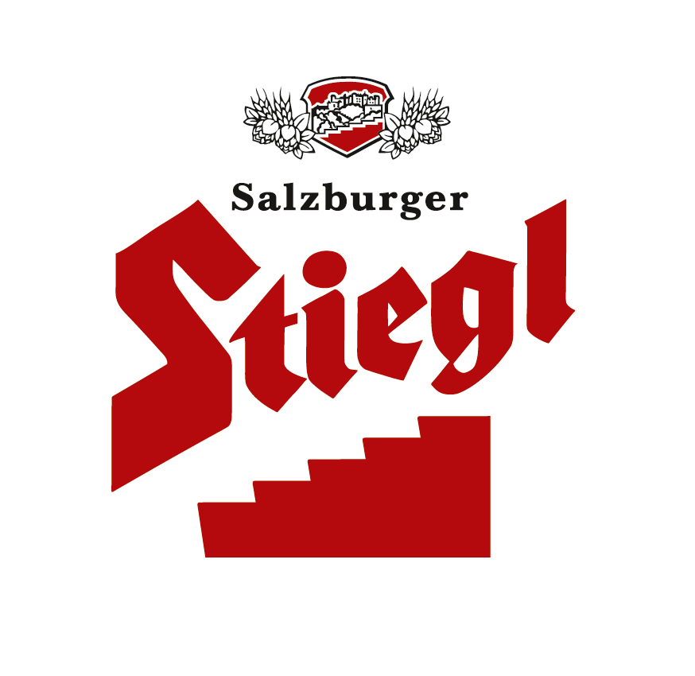
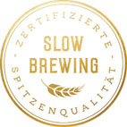
Presseinformation!

➲ NEU: Stiegl-Hausbier „Rosamunde“
 Kreativbier Berliner Style Himbeer Weisse aus 100 Prozent biologischen Zutaten
➲ Sommerlicher Biergenuss: Erhältlich ab 1. Juli bis 31. August 2019

Sommerlich spritzig:
Himbeer Weisse „Rosamunde“ von Stiegl

Ob es die hinreißende Farbe oder doch die populäre Bierfass-Polka „Rosamunde“ war, die die Stiegl-Kreativabteilung bei der Namensgebung der neuen Himbeer Weissen inspiriert hat, ist nicht ganz geklärt. Aber die neue Bierspezialität aus der Stiegl-Hausbrauerei erfüllt alle Voraussetzungen, um ein echter Sommerhit zu werden.

„Rosamunde“ heißt die neue Liebe von Stiegl-Kreativbraumeister Markus Trinker und schon beim Aussprechen dieses Namens entsteht Vorfreude auf sommerlichen Trinkgenuss. Denn das neue saisonale Hausbier von Stiegl präsentiert sich in hinreißendem Rosarot als spritzig-fruchtige „Berliner Style Himbeer Weisse“. „Unsere ‚Rosamunde‘ begeistert optisch durch ihre wunderschöne Farbe und geschmacklich durch die feine zitrusartige Säure, die typisch für diesen in Berlin beheimateten Bierstil ist. Abgerundet durch die Beigabe von Himbeeren, bietet unser Hausbier für den Hochsommer ein unwiderstehliches, erfrischendes Geschmacks-erlebnis“, schwärmt Markus Trinker über seine jüngste Bierkreation. Die saisonale Bierspezialität eignet sich als Aperitif sowie als Speisenbegleiter – etwa zu leichten Salaten und Frischkäse oder zu Süßem wie Zitronensorbet oder köstlichen Mehlspeisen. Aber egal, ob man es vor dem Essen oder dazu genießt, das neue „Rosamunde“ ist auf jeden Fall das perfekte Getränk für diesen Sommer!

Im Handel und in der Gastronomie erhältlich
Von 1. Juli bis 31. August ist das Stiegl-Hausbier „Rosamunde“ im Stiegl-Braushop, im Stiegl-Getränkeshop Salzburg und online auf www.stiegl-shop.at sowie bei ausgewählten Partnern der Gastronomie und des Lebensmittelhandels in der 0,75-Liter-Einwegflasche erhältlich. In der Gastronomie kann man die Stiegl-Hausbiere auch frisch gezapft vom Fass genießen.

Die Stiegl-Hausbiere: Genuss und Lebensfreude
Die Stiegl-Hausbrauerei ist seit 1995 der Ort, wo mit fidelen Interpretationen alter Bierstile frische Geschmäcker entstehen – ganzjährige und laufend neue, saisonale Bier-Kreationen. Man darf gespannt sein, mit welchen raffinierten Bierspezialitäten das Team um Kreativbraumeister Markus Trinker, Gault Millau Braumeister des Jahres 2018, die Biergenießer heuer noch erfreuen wird.
2019-06-28

________________________

Bildtexte:

Pressebild 1: Das neue saisonale Stiegl-Hausbier „Rosamunde“ ist von 1. Juli bis 31. August 2019 erhältlich.

Pressebild 2: Die neue saisonale Bierspezialität von Stiegl präsentiert sich in unwidersteh-lichem Rosa.

Bildnachweis (beide): Stiegl / Abdruck honorarfrei!

Rückfragen richten Sie bitte an:

Stiegl-Pressestelle, Mag. Angelika Spechtler

Picker PR – talk about taste, Tel. 0662-841187-0, E-Mail office@picker-pr.at, www.picker-pr.at

